Circuitos Electrónicos I – Final 1/03/2023

P1) Dado el siguiente circuito: a) obtener la polaridad de a para realimentación negativa. b) Identificar configuración de la realimentación, red de realimentación y hallar los parámetros correspondientes de la red. c) Suponiendo que por mediciones se obtuvieron: |v_{o ef}|=5V y Z_{of}=11mΩ , estimar R_{f} y T_{o} .
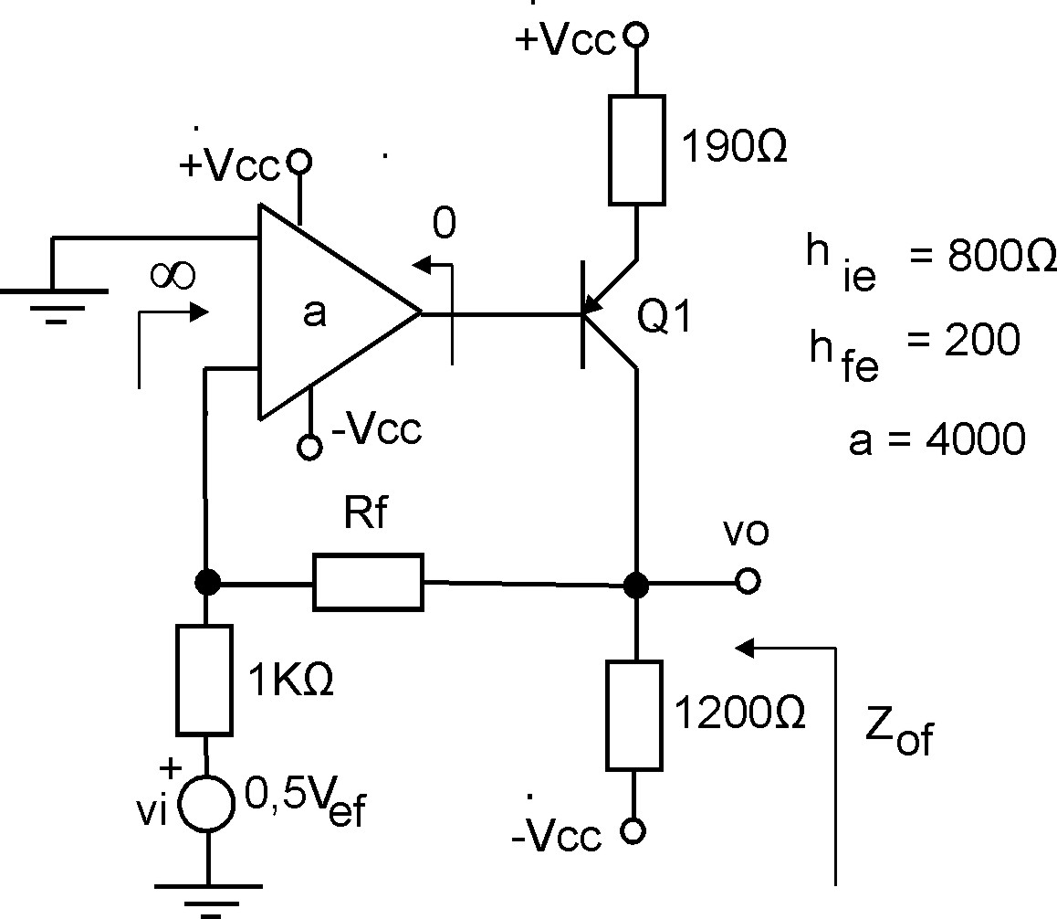

a=200000

P2) En el circuito de problema P1) suponer que:

100000
T(jf) = ----------------------------
(1+ j f/10)(1 + j f/100K)

Hallar el q1margen de fase (M_{Φ}) y determinar si el circuito es estable. Compensar para tener un M_{Φ}≥45° por el método de adelanto de fase. Implementar físicamente la compensación elegida.

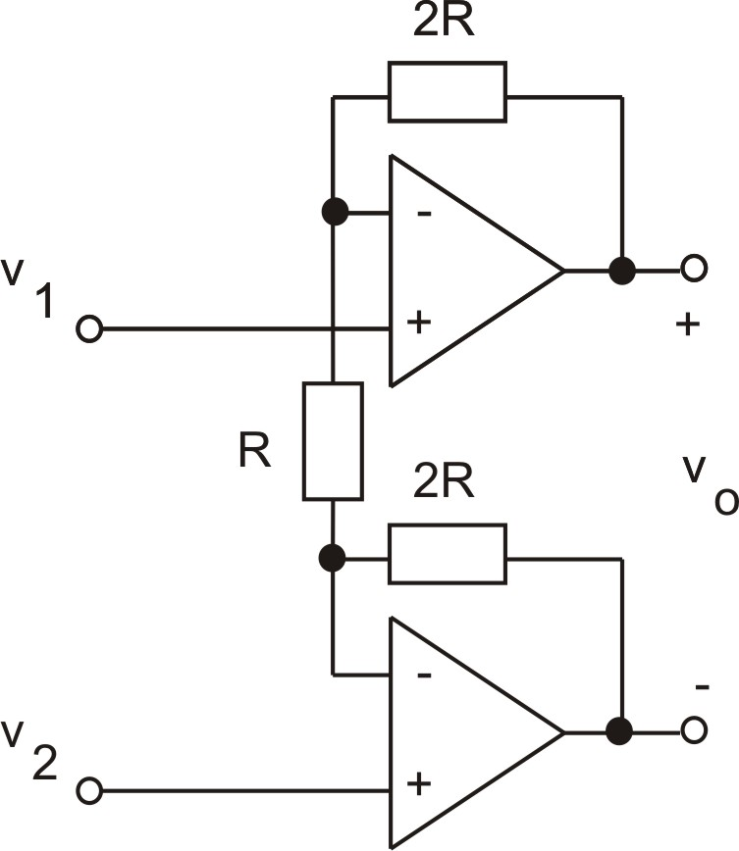

P3) a) Hallar V_{o}=f(V₁,V₂) b) Obtener los extremos de variación de V_{o} debido a los desajustes, suponiendo que los dos operacionales son del mismo tipo con: I_{OS} , I_{B} y V_{OS} iguales
.

